近年来，怪兽变成了家长，家长变成了怪兽。
这个社会不间断地造就着不同的“育儿观念”，父母因为爱孩子，所以盲目，所以看到一种“成功”范式就纷纷效仿，于是，你争我夺的“怪兽家长”们培育出了一群群“怪物孩童”。

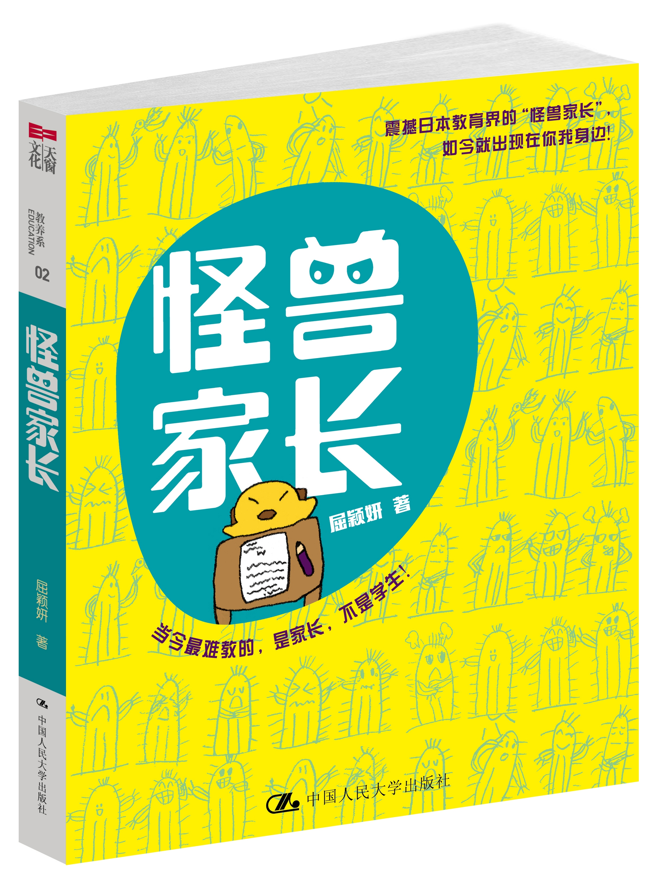
怪兽家长
亲子教育/社会话题/流行读物
书名：怪兽家长
书号：ISBN 978-7-300-14471-9
著者：屈颖妍
开本：16开 170mm × 210mm
出版时间：2011.11
定价：35.00元
出版社：中国人民大学出版社

◎ 本书卖点
- “怪兽家长”一词源于日本教育界，本书借用此词的含义，解构学生、家长和老师这个三角间的微妙拉锯关系，值得学生、家长和教育界人士参考和反思。
- 全书以作者本人和三个女儿的亲身生活为蓝本，通过真实案例与身为父母的读者一同分享现今孩子在父母的催逼利诱、过分保护和溺爱下千奇百怪的众生相，笑中带泪。
- 全书辅以作者三位女儿稚趣童真的插画，生动活泼，增加阅读乐趣。

◎ 读者定位
教育界人士/学生家长/学生

◎ 作者简介
屈颖妍，毕业于香港中文大学中文系，曾任电视编剧、电影助理制片、中学教师、记者、编辑、副总编辑、杂志顾问。
现为浸会大学新闻系兼任讲师，并于《明报》副刊、《明报·教得乐》、《明报》网站撰写专栏文章，亦曾于《苹果日报》、《新报》、《东周刊》、《快周刊》、《教协报》撰写专栏。
著作有：《怪兽家长》、《石破天惊──杰出华人指挥家石信之》、《一家爽一爽》、《亲亲小熊猫》、《超人师奶与三囡囡》。
书中插画由林家三囡囡提供：（由左至右）林起莹（12岁）、林起菲（9岁）、林起晴（10岁）。

◎ 内容简介
对孩子，家长从来“舍不得”，舍不得他们跌倒、舍不得他们失败、舍不得他们受伤、舍不得他们一输到底，事事为孩子强出头。
这些年，孩子们走得都比前人快，三岁已经学会上网，五岁便学会三种语言、四种乐器，七岁便懂得制作power-point……但待人处事应有的态度却被遗忘了，或者该说是被牺牲掉了。
金钟罩下，圈养出一个个没痂没疤的完璧孩子，也孕育了一群群张牙舞爪的“怪兽家长”。教育生态抓狂，“怪兽家长”横行，学校成了“斗兽场”。
屈颖妍的新作，像一口清泉，文章风趣默之余，也让家长静静反思，时刻警醒，过分望子成龙也是罪。

◎ 编辑推荐
在为人父母之前，必须阅读的一本书。
都说而今的孩子是怪物，他们过于自我，过于早熟，他们在网络世界中自由穿梭，他们小小年纪就到世界各地去开拓眼界，只是，他们在得到的同时，似乎也丢失了太多太多的东西。
“怪兽家长”源于日本的教育界，还有一个词，“目空”，同样源自日本。现在的孩童，眼睛里就是目空一切，缺少了一种叫做“灵魂”的东西。
但是，这一切不能都怪孩子，因为他们是在大人的言传身教和社会的耳濡目染下成长的，作为家长，作为老师，作为这个社会的成人，我们有责任和义务，告诉他们身为一个人，存在于这个世上的意义和方式。树立正确的价值观，必须从婴儿期抓起。

◎ 各方推荐
“怪兽家长”大家谈
教师篇：
@Jude：教育有问题，家长是共谋。
@李老师：很多家长在教育孩子的问题上无从下手，需要接受再教育。
@我是孩子王：家长们忘记了，什么是属于孩子自己的快乐和幸福，忘记了成功的标准其实未必只有学历、身份和地位。一个人，只要能让自己的一生过得快乐，对家庭负责，让家人感到幸福，对社会有益，就是一个成功者。
@校长男：统一步调、统一方式的教育，以及没完没了的课外班、作业，使一个个活泼的孩子提前成了小老头、小老太太，失去了孩子本有的天真。
@Lydia：家长不要认为孩子入学后，所有的教育工作都交给老师就可以了，家长本身依然起着非常重要的作用。
@一花一世界：很多家长因为工作忙、应酬多，没有时间来陪伴自己的孩子，殊不知孩子只有一个，他的童年也只有短短那几年，过去了，就不会再重来。

家长篇：
@朵朵果果：前有“虎妈”，后有“狼爸”，而今做父母的变狼变虎又变怪兽，孩子们见了亲生父母就像小怪兽碰见奥特曼、喜羊羊遭遇灰太狼，一个个除了怕就是躲，亲子关系陷入僵局。孩子们，爸爸妈妈其实是爱你们的，只是爱错了位，于是狰狞的怪兽出现了。
@老爸有话说：我是他爸，怎么教育孩子是我自己的事，我就想让孩子按我的教育思路走，我就想把孩子所有的潜力尽可能挖掘出来。现在谁不投资，谁的孩子就输在起跑线上，孩子惰性太强，放任自由怎么进步？
@默墨：我们的家长怎么了？《怪兽家长》像一面镜子，让身为家长者反照自己，是否在无意间也加入到了“怪兽”的行列？
@安娜妈妈： 每天送我的女儿去幼儿园，都希望老师能充当我的“第三只眼睛”，将女儿在幼儿园中做的事、说的话统统告诉我；现在家里往往只有一个孩子，真的希望老师对待孩子能像我们家长一样上心。天天为此事纠结，去不去幼儿园成了一大心病，后来我才知道，原来我患上了“怪兽家长”的病！要想孩子学有所成，放平心态最重要，不如学学“慢养之道”，凡事不心急、不揠苗助长，要顺其自然，让我们都做一个快乐的人。

学生篇：
@菲菲：“鸭梨”（压力）很大啊！我不想上什么奥数班了，听不懂！我更喜欢跟妮妮她们玩儿。还有那次的海底世界，我都好久没去了。
@彭磊爱网游：都说当家长不容易，我觉得当孩子更不容易！在学校被老师骂，回家又被家长骂，甚至挨打……温暖何在？就算我不玩游戏了，你们能对我这个“差生”好点吗？
@小轩：爸爸妈妈，我长大了，别总说我们还小，我知道什么是好的，怎么做我才会真正开心。我们是朋友不是仇人对吗？

媒体篇：
@张坚庭（香港导演）：我看屈小姐的文章肯定她没有嫁错郎，在家中嬉笑怒骂，不多提丈夫如何如何，但都有他的影子；形容女儿们的微尘碎事，呵骂有致。在一个母系社会当领袖，有如无兵司令趣事盎然。家家有本教子女的经，这一本你不可错过。
@黄明乐（香港作家）：《怪兽家长》像一帖凉茶，让家长在变身刑警狱卒快要把孩子处死的边缘，临崖勒马。
@helena（对外汉语老师+自由撰稿人+编剧）：一个人如果学问不好，还可以继续学，他最多也就是“次品”或“废品”而已，但是一个人如果心术不正，那么他就有可能是“危险品”。要知道“危险品”是很可怕的！然而，在我们这个怪兽世界里，每天都在大批量制造“危险品”──怪兽儿童。原因无他，只是这个世界里的每个人都把别人“预设”为怪兽模式。于是，一代又一代，循环往复。要打破这种循环，请先学习不做“怪兽家长”。
◎ 简要目录

目录

序一
序二
序三
自序 我们都是“怪兽家长”

Chapter 1 一张学做人的证书
“怪兽家长”诞生记
四点钟的女巫
校门是非地
泛滥的爱
等待“反畸形教育”家长群组
一张学做人的证书
熬和等的历练
让孩子堕进悬崖
一分都不能少
职业这一栏
京都出游计划
玩乐是罪？
未读万卷书，已行万里路
生在瘟疫蔓延时
不成长的陷阱
那盏灯，就是法律
给妈妈的生命留点白
钱和快乐中间的等号
心灵的考卷
让孩子预见大结局

Chapter 2 新世代焚书坑儒
没有迂腐，也没了尊重
所谓良师
杀鱼的凶手
没反应是最普遍的反应
走堂
校长男
我们都在虐儿
last minute的生活态度
教师的化学作用
天才工厂
“小事化大”的教育生态
创意也有标准答案
不要让自由变成放纵
何必赶赢在起跑线
十九年前的一场实践教学
为何要孩子学修辞？
都是唐太宗不好
给教科书洒上漂白水
通识，不过是一门生意
《静夜思》的无限联想（上）
《静夜思》的无限联想（下）

Chapter 3 家家有“港孩”
马尼拉惨剧后
投诉文化
“富士康”的暑假
孩子们的LV
你的孩子，我的任务
请她们蜕掉那层皮！
一家人的行囊
新龟兔赛跑
我是终结者
孩子的穿衣之道
串门子大冒险
旧衣服的新生
学会放手
我家的“叶刘”
男儿膝下有……
求职死因
拾金必昧
“菲”人生日会
瓜子大王
没有异性朋友的童年
吃一顿安乐茶饭
友情，一样可以海枯石烂
赚钱从娃娃抓起

Chapter 4 为什么要有三姐妹
如果只有咱们俩
挑战李嘉诚
三个臭皮匠
一颗石子
车厢内的IQ大轰炸
脖子上的回形针
我家三个“曾灶财”
我的志愿
铁路上的路盲
怀念山居岁月
望天打卦
吃狗粮的妹子
生活撷趣
回忆，在垃圾堆里……
第一次听交响乐
四川的伤疤
爱回家
争宠“宫心计”
噪音回归
第四个女儿
四小乖
关门放狗
遛狗记
两条藤条的剑道
你的眼里有我

后记 圆一个小女孩的作家梦
小树

- 建议上架
亲子教育/畅销书

